室内地平安全技术交底

A-6-34
室内地平安全技术交底 |  |  |  |  |  |  |  | 编号
工程名称

施工单位 |  |  |  |  | 交底部位 |  |  |  | 工种 |  |  | 地平
安全技术交底的内容
一、室内地平安全技术交底
1、进场作业前班组长必须对作业人员进行安全教育，做到安全施工。
2、作业人员作业时必须正确佩戴安全帽，作业期间不得脱帽，浇筑地坪时最好传胶鞋，以防混凝土浇脚，临边、登高作业时必须系好安全带及搭设操作架。
3、作业人员严禁使用童工及残疾人员，高血压、心脏病患者严禁登高作业。
4、施工人员不准酒后作业；不准违章操作，不准冒险作业，不准在作业时戏闹，不准在临边或洞口处休息。
5、当日作业前，班组长必须对施工中所使用的机具进行检查，检查施工机具运转是否正常，接地是否良好，漏电保护器是否灵敏可靠.
6、施工搅拌机必须由专人操作、搅拌机在运转时操作人员不得将铁锨或其它工具伸入滚筒内卸料或清理，升降料斗时料斗下方不得站人，清理料斗下方杂物时必须将料斗与保险勾挂牢，并应留有看管人员监视，以防他人开动搅拌机。
7、电锤、粉碎机等施工机具必须设单机开关箱，开关箱与用电设备距离不得大于3米，机具不用时应切断开关箱内闸刀断电，严禁使用破皮电源线。
8、作业人员严禁拆除楼层内安全警告标志及设施，作业人员不得从作业面上向下抛掷任何物料，以防伤人。
9、房间内抹面或其它施工作业光线不足时，须加设照明灯具，操作面上的照明灯具必须加设防护罩，并安放牢固。
10、作业人员严禁在作业面或在易燃、易爆物等处吸烟，作业人员作业时不准窜岗、离岗作业。
11、当日下班前应对作业面进行检查，消除安全隐患，并切断所有用电设备电源，锁好闸刀箱方可离开。
二、新冠疫情防控交底
1.新型冠状病毒感染的肺炎防控措施
（1）勤洗手；（2）保持环境清洁和通风及良好的呼吸道卫生习惯；（3）增强体质和免疫力；（4）尽量减少到人群密集场所活动，避免接触呼吸道感染患者，如出现疑似新冠疫情症状，应立刻隔离休息、就医；（5）正确佩戴医用口罩。分清口罩正反面后，压紧鼻上金属条，覆盖住鼻子和嘴巴。
2、何时就医（新冠疫情临床表现）
如出现发热、乏力、干咳等新冠疫情表现症状，并不意味着被感染了。但出现（1）发热 (腋下体温≥37.3℃)、咳嗽、气促等急性呼吸道感染症状（2）有高中风险地区旅行或居住史，或发病前14天内接触过来自高中风险的发热伴呼吸道症状的患者，或出现小范围聚集性发病；应到指定医疗机构进行排查、诊治（重庆大学附属三峡医院）。
3、注意事项
（1）作业时应采取错峰作业，除佩戴必要的劳保用品外也要正确佩戴号口罩。每人作业间距应大于1米，作业时禁止面对面交头接耳。禁止饮酒后上岗，如发现有发热、咳嗽等，应停止作业，主动上报并隔离。避免大规模传染；（2）当出现发热 (腋下体温≥37.3℃)、咳嗽、气促等急性呼吸道感染症状，立即向安保队长黄民圣（15523455566）、分包管理人员、安全部汇报，并进行自我隔离；（3）错峰下班，口罩扔至指定地方，分餐进食。
4、承诺事项：
为了全力支持配合新型冠状病毒感染的肺炎疫性防控工作，切实保障本人及他人身体健康和生命安全，应做到以下承诺：
- 本人14天内无疫性重点地区旅居史、与疫情重点地区人员接触史和乘坐过来自疫情重点地区交通工具返回重庆市的情况。
- 本人目前身体健康，无拉肚子、呼吸困难、咳嗽、四肢乏力、发烧（≥37.3℃）等情况。
- 加强个人防护。学好、用好防控知识手册，自觉佩戴口罩，主动接受体温检测。
- 规范个人行为，下班后主动防控，不组织、参加聚会，不参与人员聚集，尽可能减少出门。
- 谨言慎行，不造谣、不传谣、不信谣，维护施工现场稳定。
- 每天进行自我健康检查，如有不适症状，立即向施工责任单位反映，并及时就医。
- 必须严格按照项目部的进场流程办理完手续后才能进入施工现场。若现场封闭管理，则严格服从上下班两点一线管理，严禁私自外出，需要外出必须打申请，在使用消毒液过程中，酒精与84消毒液严禁混放。
- 若本人因提供不实信息，不按照承诺落实防控措施造成疫情蔓延等不良后果，危害公共安全的，自愿承担相应法律责任。
- 防高坠交底
1．熟悉施工中对高处作业的安全技术设施，发现有缺陷和隐患时，必须及时解决；危及人身安全时，必须停止作业。
2．作业时要穿整洁合体并适合作业特点的工作服，不得裸身作业，要穿适合作业特点的工作鞋，不得穿凉鞋、拖鞋。
3．临边作业、高处作业、悬空作业时，必须先挂系挂好安全带、后作业。安全带高挂低用。待人员站在安全可靠的着点后，方可解除安全带。安全带应完好、无破损。
4．必须随时携带和使用安全帽和安全带，同时防止机具、材料的坠落。搭拆脚手架必须使用双大钩安全带，作业层须铺好脚手板且固定牢靠、安全带有可靠挂点，人员上下有安全爬梯。悬空作业（吊篮作业、登高车作业等）、脚手架搭拆人员必须持证上岗。
5．施工作业现场有可能坠落的物件，应一律先行清理或加以固定。
6．严禁酒后高空作业，对高空作业人员定期体检。
7．不得随意拆除脚手架等临时作业设施，因施工需要不得已必须拆除脚手架或搭板时，必须按照项目防护拆除要求填写申请，并及时恢复防护。
8．高空作业人员在作业时,不可将工具抛来抛去,应将小件工具系带在身上,随用随取。
9．严禁高处作业操作平台、登高设施、脚手架等未经验收投入使用。
10．严禁六级以上大风及雷电、暴雨、大雾等恶劣气候进行露天高处作业。
四、职业健康：
1、现场作业应根据作业环境配备相应的职业健康防护用品。
2、现场作业噪声较大的区域应佩戴好耳塞。
3、处于职业健康有害因素场所作业的员工入职前应做好职业健康岗前体检，离职后前要做好职业健康离职前体检。
五、环境方面：
1、施工过程中严禁随意凌空抛散，施工垃圾及时清运，适量洒水，减少扬尘。
2、施工作业时必须有效控制噪声排放，做到轻拿轻放，静止抛扔材料产生噪声。
3、对现场的材料垃圾分类堆放，能二次利用的需加以利用，减少对环境的污染。
六、消防方面：
1、动火作业必须办理动火证，旁边配备灭火器并有看火人。
2、楼层内需配备足量的灭火器，消防用水需上施工层。
3、施工现场禁止流动吸烟，吸烟需到附近的吸烟亭内。
七、应急救援交底
1、若遇紧急情况，立即与项目管理人员联系，及时报告。
2、若高温天气作业时感到身体不适，应立即到阴凉处休息，不得蛮干。
3、重庆大学附属三峡医院：电话：023-58120120
地址： 重庆万州区新城路165号
应急救援送医路线：
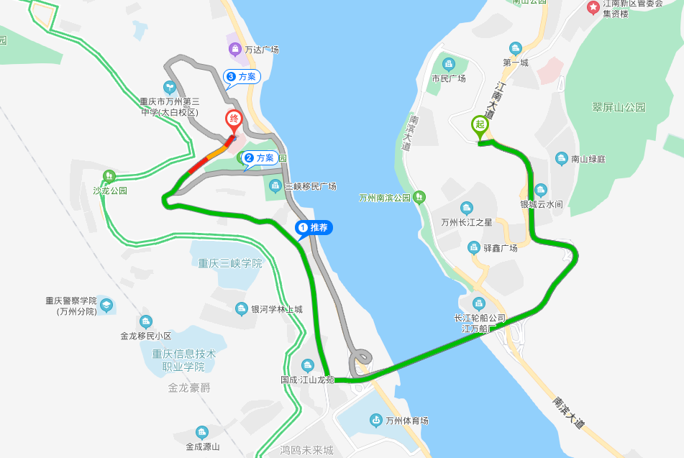

针对性交底：

交底人签名 |  |  |  | 安全工程师 |  |  | 交底时间
被交底人签名
本表一式三份，交底人、被交底人各一份，另一份存档

